清華簡“彪”字新考
（首發）

羅運環
武漢大學歷史學院

清華簡《繫年》有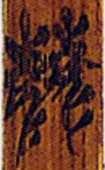字（以下用B代替），見第五章“圾B於汝”句中。 原整理者：“《左傳》哀公十七年：‘（楚文王）實縣申、息，朝陳、蔡，封畛于汝。’杜注：‘開封畛比至汝水。’《左傳》昭公七年杜注云：‘啓疆北至汝水。’……，從艸，㣈聲。‘㣈’字見《說文》。《說文》引《虞書》曰‘㣈類于上帝’，今本作‘肆’。肆是質部心母字，畛是真部章母字，音近可通。” 華東師範大學中文系戰國簡讀書小組：“整理者……其說可從。” 子居：“以‘圾㣈’即‘封畛’，僅是比附傳世文獻，且要將第一個字理解爲訛誤，第二個字理解爲實際上聲韵皆相去甚遠的‘音近可通’，其說顯不可從。筆者以爲，……‘㣈’即‘遂’，整理者所舉《尚書·堯典》：‘肆類于上帝’句，孔傳曰：‘肆，遂也。’《史記》的《五帝本紀》與《封禪書》、《漢書》的《郊祀志》與《王莽傳》引《尚書》皆作‘遂類于上帝’可證。‘遂’可解爲古代遠郊設立的行政區劃，如《周禮·地官·遂人》：‘遂人掌邦之野。以土地之圖經田野，造縣鄙，形體之法。五家爲鄰，五鄰爲里，四里爲酇，五酇爲鄙，五鄙爲縣，五縣爲遂，皆有地域，溝樹之，使各掌其政令刑禁。以歲時稽其人民，而授之田野，簡其兵器，教之稼穡。’故《繫年》此句可讀爲‘扱遂于汝。’” 劉信芳：“疑從艸，弜聲，讀爲‘疆’，《左傳》昭公七年杜預注：‘啓疆北至於汝。’”
以上諸說均與B字字形不符，需要進一步研討。談點個人的見解，企盼教正。
一 釋或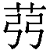的問題
其一，原整理者隸定爲，從艸，㣈聲。考古文字㣈字作：
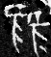（合集19405）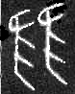（合集6653）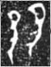（天亡簋，集成04261）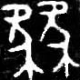（召卣，集成05416）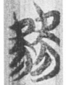（上博簡五《弟子問》16）
上5個形體代表了㣈字從甲骨文到楚簡演變的基本情况。顯然可見其頭部與B字所從有別， 㣈字口上沒有虎牙，而B字所從虎牙明顯可見。這是區別之一；區別之二，㣈字下部所從筆劃均傾向正面，而B字下所從作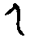、形，二者判然有別。可見釋爲字與字形與符。
其二，是否可“疑從艸，弜聲，讀為‘疆’”的問題。仔細比較分辨，與楚文字弜區加明顯，如弼字所從弜作：
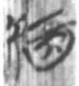（包山簡35）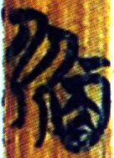（清华简叁《说命下》3）（清华简叁《周公之琴舞》3）
這3例弼字形體所從的弜也與B字所從有明顯區別，不可“疑從艸，弜聲，讀為‘疆’”。
二 隸爲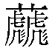字及其音義
本B字形體可隸定爲字。細審B字形體，其構字部件可分解爲：艸、虎、彡、虎、彡。
其一，B字艸下當從“虎”字頭“虍”。B字所從2“虎”頭部 “虍”作形十分罕見，在楚文字中僅見于清華簡《繫年》，如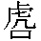、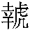（甲）、獻字例所從就是如此：
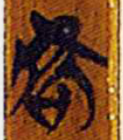（《繫年》19）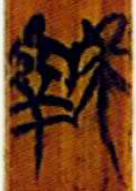（《繫年》89）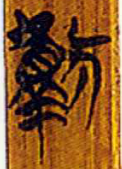（《繫年》31）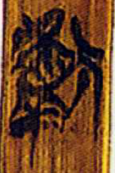（《繫年》32）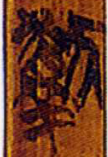（《繫年》44）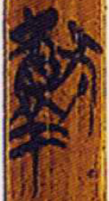（《繫年》72）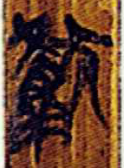（《繫年》85）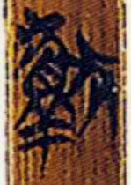（《繫年》106）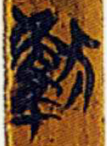（《繫年》124）
清華簡《繫年》虎字和偏旁“虎”的頭部 “虍”有兩種寫法，多數爲正常寫法，上面9個字形是一種省筆的特殊寫法。可見《繫年》的書寫者這兩種寫法幷成，省筆寫法是該書者的一種習慣，B字形體 “艸”下所從構字部件與此9個形體寫法相同，其爲“虍”無疑。
其二，B字“虍”下所從偏旁分析。在甲骨文中“虎”字是一個整體象形字， 如：
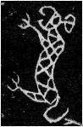（《合集》178493305）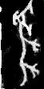（《合集》20706）（合集37362）
春秋後期開始，“虎”字頭部 “虍”下出現了從的訛變，戰國時期的楚文字尤其流行這種寫法，清華簡《繫年》的虎字如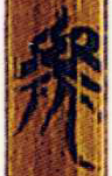（《繫年》103）就是這樣寫的。對比本B字“虍”下所從作形，應是偏旁“虎”所從。
其三，B字右邊所從偏旁分析。B字右邊，應是彡的省寫。楚簡中的尨字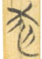、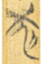、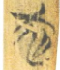（上博簡《周易》1）所從就是如此。其所從彡省作2筆與B字右邊所從相同。即彡的省寫。
其四，B字字形綜合分析。本B字字形全部構字部件爲：艸、虎、彡、虎、彡。隸定爲，從艸，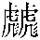聲，基本音符爲“彪”。《說文解字》“彪，虎文也，從虎，彡象其形也。”作爲彡的减省。本B字整個字形還可從古文字的彪字或從彪的字得到證明。如：
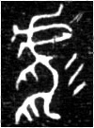（毛叔盤，集成10145）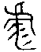（許伯彪戈，集成11134）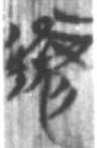（包山簡35）
這3個形體，前2例就是彪字，分別爲春秋早期和晚期；後一例從網從彪，屬_xffff_戰國中期的楚文字。B字虍下與包山楚簡的寫法如出一人之手，其所從彡、也是，由3撇省爲2撇。此字確應隸定爲。
其五, 字的音讀與字義。字不見于字書，從艸，聲。其基本音符爲“彪”。字所在語句：“圾於汝”，與《左傳》哀公十七年“封畛於汝”所表達的內容一致，均即杜注所云“開封畛比至汝水”之意，字在句中應用爲“表”字。字音符彪與表字古音均爲宵部幫紐，聲韵相同故可通用。表有標記和極外之意。《史記·夏本紀》“行山表木”，唐司馬貞《索隱》：“表木，謂刊木立爲表記”。《尚書·堯典》“光被四表”，愈樾評議按：“表與裔本義皆屬衣，以其在極外而言則曰‘四表’，猶衣之有表也。”
其五，對 字所在文句“圾（表）於汝”的理解。從上面的分析來看，（表）當與《左傳》昭公七年所載楚文王“封汝”的封字同義，本意是指樹立界標，在此應指開拓疆域。“（表）于汝”與“封汝”同義，均當如杜注所雲，指“啓疆北至汝水”。 “圾”字當爲“及”字的异體，在句中可能有兩種用法。第一，意爲“至”；第二，用爲“以”。此字上承“北啓出方城”，下連“（表）于汝”，此于字結構如王引之《經傳釋詞》所言，爲倒裝句 。“（表）于汝”，用現代漢語解讀應爲“在汝水邊樹立標識（界標）”。這樣圾（及）字解讀爲“至”，就前後貫通了。就是“至汝水邊樹立標識（界標）”。也就是“北啓出方城”後，開拓疆域達到了汝水。
三 結 論
總之，字，從字形考察，釋（從艸，㣈聲）-肆與畛通假；或疑從艸，弜聲，讀為“疆”，由于與字形不符，均不可取。通過對字形的對比分析，確認此字從艸，聲，其基本音符爲彪，應隸定爲字。從文意考察字用爲“表”。《說文解字》:“表，上衣也，從衣，從毛。古者衣裘以毛爲表。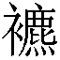古文表從麃。”字很可能是表字的异體字。

彪字本隸定爲，爲了便于上網用其基本聲符“彪”代替。
清華大學出土文獻研究與保護中心編、李學勤主編：《清華大學藏戰國竹簡（貳）》，上海：中西書局，2011 年。
子居：《清華簡〈系年〉5～7章解析》，Confucius2000網•清華大學簡帛研究，2012年3月14日。
轉引自劉建明《古文字釋讀的“還本性”論——以〈繫年〉為例》，Confucius2000網•清華大學簡帛研究，2012年12月日。
［漢］許慎：《說文解字》卷五上，第103頁。
愈樾：《群經平議·尚書一》。
詳見羅運環：《清華簡〈繫年〉楚文王史事考論》
［漢］許慎：《說文解字》卷八上， 1963年，第170頁。

